新 书 推 荐

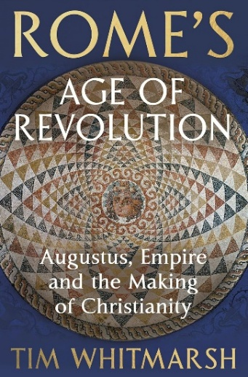
中文书名：《罗马的革命时代：奥古斯都、帝国与基督教的形成》
英文书名：ROME’S AGE OF REVOLUTION: Augustus, Empire and the Making of Christianity
作 者：Tim Whitmarsh
出 版 社：Bodley Head
代理公司：Felicity Bryan/ANA/Jessica Wu
页 数：384页
出版时间：2026年6月
代理地区：中国大陆、台湾
审读资料：大纲
类 型：历史

内容简介：

基督教最初是犹太教的一个小分支，它是如何发展成为塑造我们所知世界的国际信仰的？《罗马的革命时代》纠正了“必胜主义”的叙事，即基督教是如此有说服力，甚至更优越，以至于人们大量皈依，放弃了异教信仰，从而将一个受迫害的小教派变成了罗马帝国的国教。

蒂姆·惠特马什（Tim Whitmarsh）表明，如果基督教没有利用罗马帝国的基础设施和文化，它就永远不会成功；反过来，新的宗教又受到罗马信仰和思想的塑造和改造，留下了不可磨灭的印记，其中那些在帝国东部讲希腊语或希腊化的地区流传的信仰和思想对基督教影响尤甚。蒂姆认为，这种彻底的转变只能被描述为一场革命，其时至今日仍然影响着我们。

作者简介：


蒂姆·惠特马什（Tim Whitmarsh），剑桥大学的雷吉乌斯希腊语教授，其研究涵盖希腊文学和文化的各个领域，尤其是罗马帝国时期的希腊人以及古代世界的宗教和无神论。他是《与神作战》（Battling the Gods）的作者，该书入围了朗西曼奖、伦敦希腊奖和笔会黑塞尔-蒂尔特曼奖，并被翻译成荷兰语、希腊语和中文。

《罗马的革命时代：奥古斯都、帝国与基督教的形成》

第一章：基督教早期的世界
第二章：使徒保罗的旅程
第三章：用新的方式表达
第四章：向罗马开火
第五章：这个世界以及下一个
第六章：继承大地
第七章：分解面包
第八章：肉体之罪
第九章：圣经的力量
第十章：耶路撒冷的陷落
第十一章：殉道者的鲜血
第十二章：走向战争
第十三章：这个王国以及下一个
第十四章：触摸神圣
第十五章：进入地下墓穴
第十六章：异端和不信道者
第十七章：君士坦丁的头脑中
第十八章：早期教会的遗产

感谢您的阅读！
请将反馈信息发至：版权负责人
Email：Rights@nurnberg.com.cn
安德鲁·纳伯格联合国际有限公司北京代表处
北京市海淀区中关村大街甲59号中国人民大学文化大厦1705室, 邮编：100872
电话：010-82504106, 传真：010-82504200
公司网址：http://www.nurnberg.com.cn
书目下载：http://www.nurnberg.com.cn/booklist_zh/list.aspx
书讯浏览：http://www.nurnberg.com.cn/book/book.aspx
视频推荐：http://www.nurnberg.com.cn/video/video.aspx
豆瓣小站：http://site.douban.com/110577/
新浪微博：安德鲁纳伯格公司的微博_微博 (weibo.com)
微信订阅号：ANABJ2002


